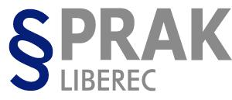

STŘEDNÍ ŠKOLA PRÁVNÍ – PRÁVNÍ AKADEMIE, s.r.o.

Dr. Milady Horákové 447/60, 460 01 Liberec, Tel.: 485 131 035, Fax: 485 131 118, E-mail: prak@prak.cz, URL: http://www.prak.cz
Bankovní spojení: ČSOB Liberec 214161221/0300, IČ: 25025970, DIČ: CZ 25025970

Konzultace pro 1. až 3. ročníky v období od 8. června 2020 do 30. června 2020 v prostorách školy

Protože MŠMT umožnilo pouze dobrovolnou školní docházku do 30. června 2020, sděluji následující:
- v pondělí 8. června 2020 proběhnou na škole jednotné přijímací zkoušky,
- v termínu od 9. června do 18. června 2020 se organizují maturitní zkoušky.

Není v možnostech školy organizovat prezenční výuku, vyučující maturitních předmětů se prezenční výuky nemohou účastnit a dále škola nemůže zajistit dostatek učeben pro plnění předepsaných hygienických opatření, které požaduje MŠMT ČR.

Z hygienických požadavků je aktuálním cílem zabránit případnému setkání maturujících a nematurujících žáků, kteří projevili zájem účastnit se prezenční výuky. Dalším úkolem je zabránit kontaktu členů maturitní komise s ostatními vyučujícími a s ostatními žáky. Případné onemocnění člena maturitní komise by mohlo vést k přerušení ústních maturitních zkoušek.

ŠKOLA JE PRO ŽÁKY 1. AŽ 3. ROČNÍKŮ FORMOU PREZENČNÍ VÝUKY UZAVŘENA A NADÁLE BUDE PROBÍHAT VÝUKA DISTANČNÍ FORMOU S TÍM, ŽE ŽÁCI MOHOU POŽÁDAT O INDIVIDUÁLNÍ KONZULTACI ČI INDIVIDUÁLNÍ PŘEZKOUŠENÍ.

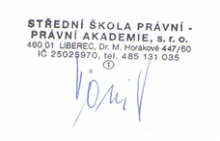
Individuální konzultaci či přezkoušení je třeba předem domluvit s příslušným vyučujícím. Při vstupu do školy je třeba mít roušku a přinést vyplněné prohlášení.

Ing. Josef Honzejk
ředitel školy

